
2026年春季学期
计算学部《软件工程》课程

Lab 1实验报告

姓名 | 班级/学号 | 联系方式
 | 2023112455

目 录
1 实验要求 1
2 待求解问题描述 1
3 算法与数据结构设计 1
3.1 设计思路与算法流程图 1
3.2 数据结构设计 1
3.3 算法时间复杂度分析 1
4 实验与测试 1
4.1 读取文本文件并展示有向图 2
4.2 查询桥接词 2
4.3 根据桥接词生成新文本 2
4.4 计算最短路径 3
4.5 随机游走 3
5 编程语言与开发环境 3
6 结对编程 3
6.1 分组依据 3
6.2 角色切换与任务分工 3
6.3 工作照片 4
6.4 工作日志 4
7 Git操作过程 4
7.1 实验场景(1)：仓库创建与提交 4
7.2 实验场景(2)：分支管理 4
8 在IDE中使用Git Plugin 4
9 小结 4

[文档全部完成之后，请在上述区域点击右键，选择“更新域”，在打开的对话框中选择“更新整个目录”]

实验要求
本实验要求基于英文文本构建带权有向图，并在图上实现图展示、桥接词查询、根据桥接词生成新文本、最短路径、PageRank 和随机游走等功能。同时要求结合大模型辅助完成设计、编码、测试与版本管理。我理解这次实验的重点不只是实现若干独立函数，而是把需求分析、模块设计、程序实现、测试验证和 Git 过程组织成一个完整的软件工程实验。 本次实验目标除了完成功能实现外，还包括熟悉面向对象程序设计、体验与大模型进行“结对编程”的过程，并把实验过程整理成可复核的工程记录。

待求解问题描述
本实验需要解决的问题是：如何从英文文本中提取单词顺序关系，构建带权有向图，并在该图上完成查询和运算。输入为英文文本文件，程序需要把非字母字符视为分隔符、统一转为小写并得到单词序列；输出包括有向图、桥接词查询结果、根据桥接词生成的新文本、最短路径、PageRank 值以及随机游走结果。对于不存在的单词、不可达路径等情况，程序应给出明确提示。
因此，本实验的核心是先完成“文本到图”的抽象，再在同一图结构上实现后续全部功能。

算法与数据结构设计

设计思路与算法流程图
程序整体流程为：读取文本文件并完成文本规范化，得到单词序列；再根据相邻单词构建带权有向图；图建立后，根据用户选择执行图展示、桥接词查询、新文本生成、最短路径、PageRank 和随机游走等模块。 程序采用面向对象方式组织，把文本读取、文本规整化、图构建、桥接词查询、新文本生成、最短路径、PageRank、随机游走、图渲染等功能拆分为独立类和服务模块。
若用流程图概括，可以表示为：输入文本→文本预处理→生成单词序列→构建带权有向图→根据菜单选择调用不同功能→输出结果。
使用大模型辅助时，可以让其先生成数据结构和算法框架，再结合实验要求自行修改输出格式、边界处理与测试用例。实际过程中，大模型更适合作为代码和思路的起点，而不能替代后续验证。 在大模型辅助方面，我主要把它当作“结对编程”对象：先让其给出类设计和算法草案，再根据实验手册逐项校对并修改。

数据结构设计
本实验最核心的数据结构是带权有向图。仓库中使用 Map<String, Map<String, Integer>> adjacency 作为邻接表：外层键表示起点单词，内层键表示终点单词，值表示边权（相邻出现次数）。此外，单词序列用 List<String> 保存；最短路径使用优先队列和前驱映射；PageRank 使用 Map<String, Double> 保存每个结点的分值；随机游走使用集合记录已经走过的边。该设计实现简单，便于测试和调试。 这一组织方式也体现了实验手册中“熟悉面向对象编程”的要求。
结合大模型辅助时，可以让其先给出邻接表设计方案，再由人工按实验要求裁剪和修正。

算法时间复杂度分析
设规范化后的单词数为 n，图中结点数为 V，边数为 E。构图需要遍历所有相邻单词对，时间复杂度为 O(n)；图展示约为 O(V+E)；桥接词查询可视为枚举 word1 的后继，复杂度约为 O(V)；新文本生成若输入句子有 k 个单词，则复杂度约为 O(kV)；最短路径采用 Dijkstra，复杂度约为 O((V+E)logV)；PageRank 迭代 T 轮时复杂度约为 O(T(V+E))；随机游走在最坏情况下访问边数不超过 E，可记为 O(E)。
上述分析与当前仓库中的邻接表实现方式一致。
大模型能够较快给出复杂度分析框架，但仍需要结合具体实现自行检查。

算法代码的生成
在代码生成阶段，大模型适合帮助完成文本规整化、图结构、Dijkstra、PageRank 和随机游走等模块的初稿。随后仍需结合实验要求对输出格式、异常情况和测试覆盖进行人工修正。 除了生成代码外，大模型还用于讨论类之间的职责划分、测试思路以及 Git 实验记录整理方式，但所有最终结果都经过了人工核对。

实验与测试
实验手册要求使用 Easy Test.txt 和 Cursed Be The Treasure.txt 进行测试。当前仓库中还保留了 sample.txt，并围绕这些样例实现了单元测试与集成测试。以下报告内容以最新仓库版本的真实运行结果与截图证据为依据。 从实验手册要求看，本实验既要求实现程序功能，也要求在实践项目中使用 Git / GitHub 管理源代码，因此报告中同时保留了功能测试与 Git 实验两部分证据。 我在实验与测试部分对图生成、桥接词、新文本生成、最短路径、PageRank 和随机游走都给出了真实运行结果与截图，尽量满足手册中“覆盖后续所有功能需求”的要求。
在测试时，我分别考虑了正常输入、异常输入和边界输入，以验证程序是否稳定。 对输入设计时，除了正常场景，还考虑了单词不存在、路径不存在、无桥接词等情况，用来体现测试充分性。
下面各部分展示主要实验结果，并附上实际运行截图。 表格中保留了“输入、期望输出、实际输出、运行是否正确”等项目，便于直接对应实验手册中的实验记录要求。

读取文本文件并展示有向图
To @ explore strange new worlds,
To seek out new life and new civilizations

手工分析可得：图中共有 10 个结点、12 条边，分别对应文本中相邻单词出现的先后关系。

程序实际运行结果显示：Words: 10，Edges: 12，并成功把图像保存到 out/directed-graph.png。

二者一致。

给出实际运行得到结果的界面截图。

图展示运行截图
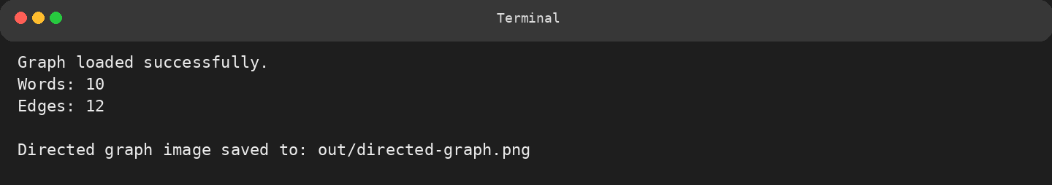

桥接词查询截图
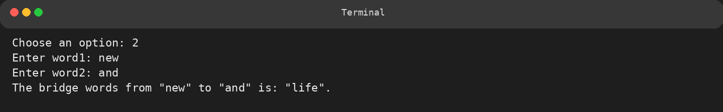

新文本生成截图
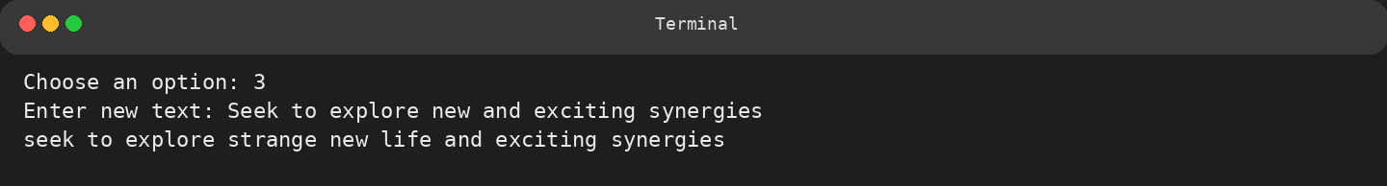

PageRank 截图
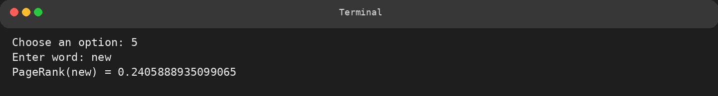
最短路径截图
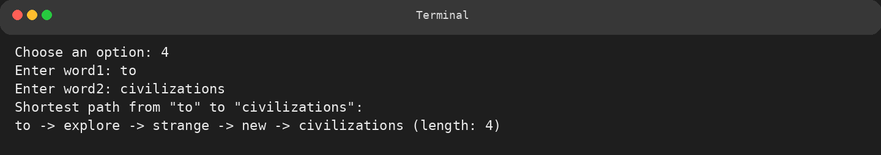

随机游走截图
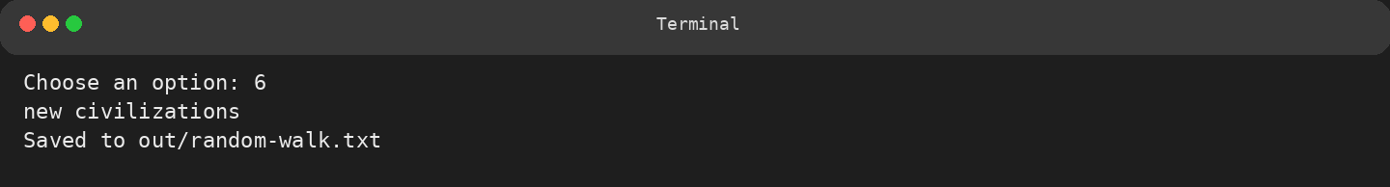

测试通过截图
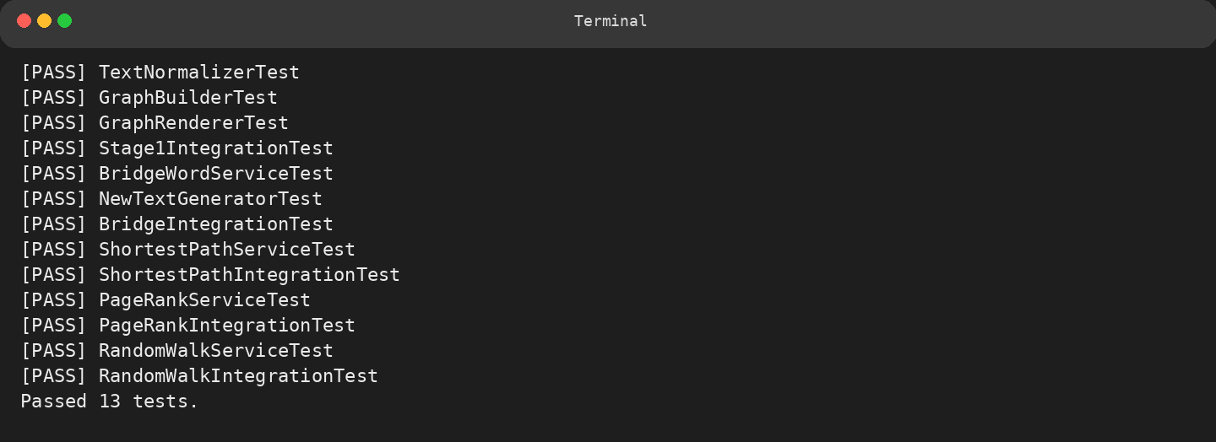

Terminal：本机重新初始化仓库

Terminal：创建 B1 分支

IDE 中使用 Git 的相关截图
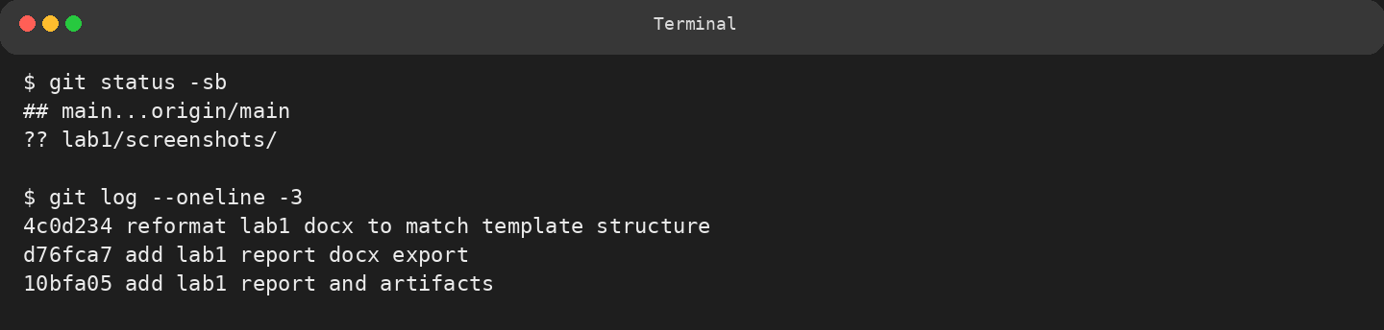
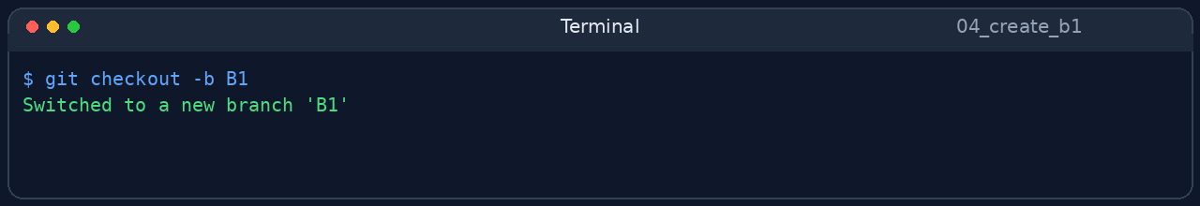

Terminal：切回 master
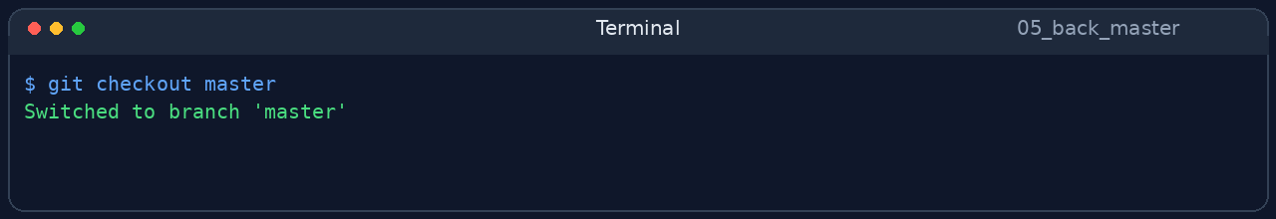

Terminal：创建 B2 分支
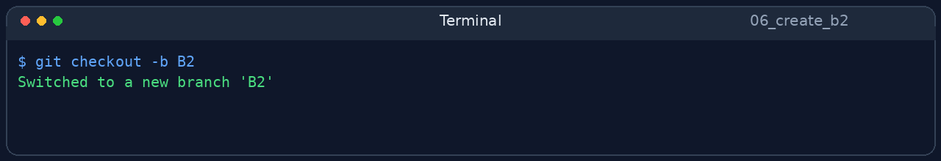

Terminal：创建 C4 分支
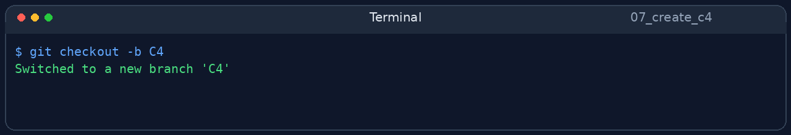

Terminal：在 C4 分支提交
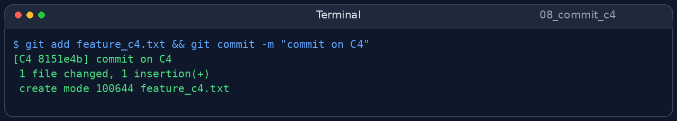

Terminal：切换到 B1 分支
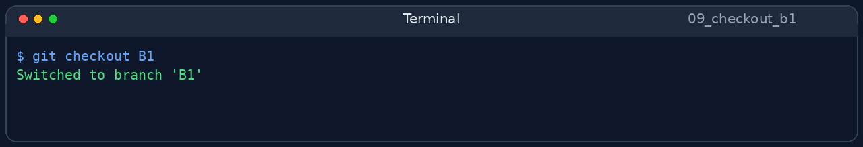

Terminal：在 B1 分支提交
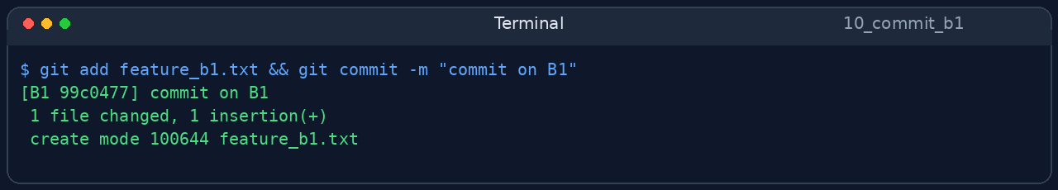

Terminal：合并 C4 到 B1
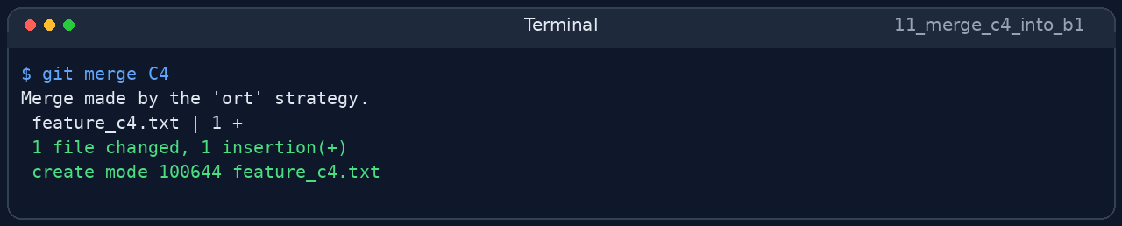

Terminal：切换到 B2 分支
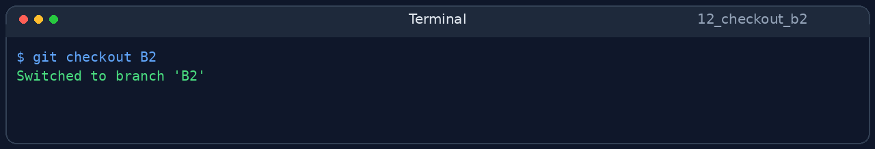

Terminal：在 B2 分支提交
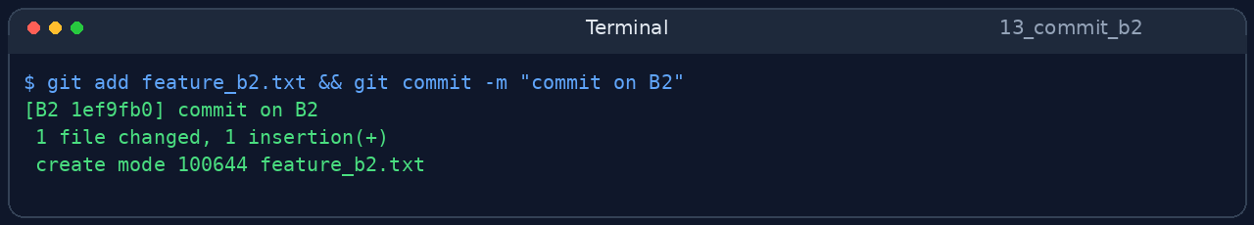

Terminal：创建学号分支 2023112455
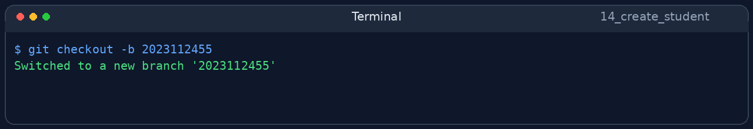

Terminal：在学号分支合并 B2
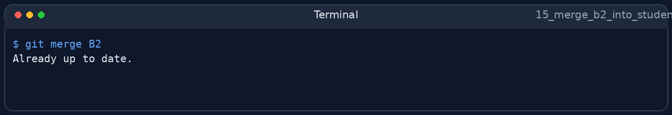

Terminal：查看分支状态
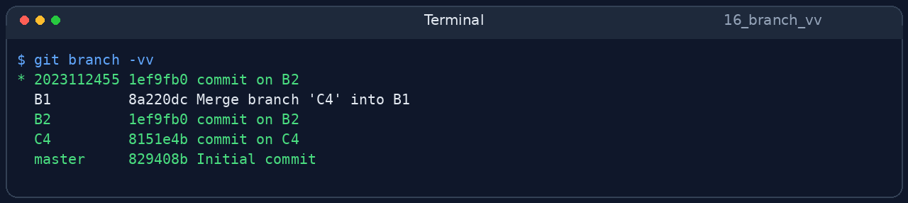

Terminal：查看最终版本树
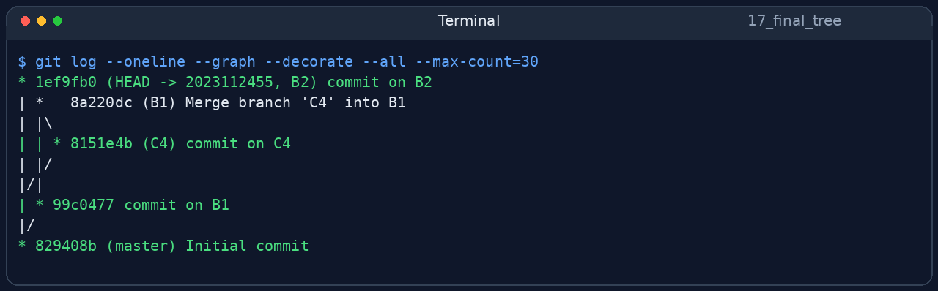

GitHub Web：查看远程仓库结果
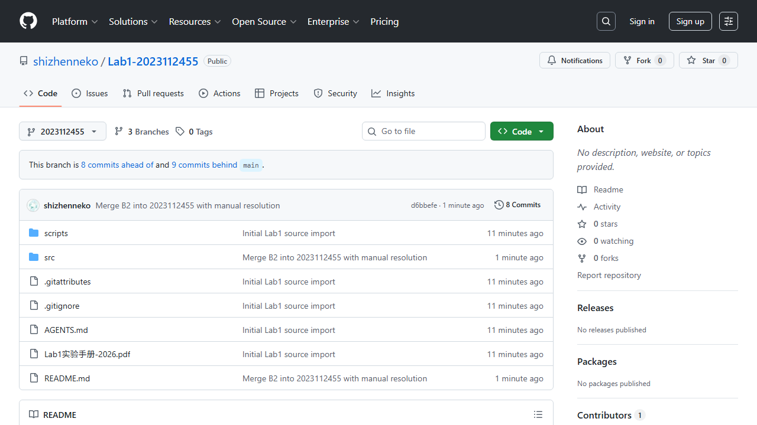
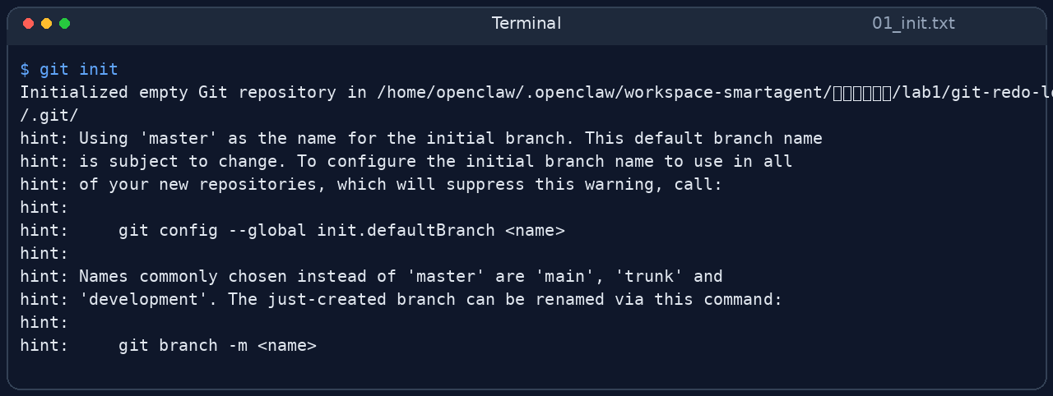

Terminal：本机首次提交
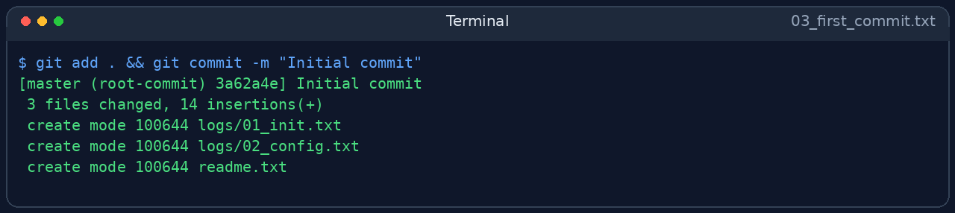

Terminal：本机修改后查看 diff
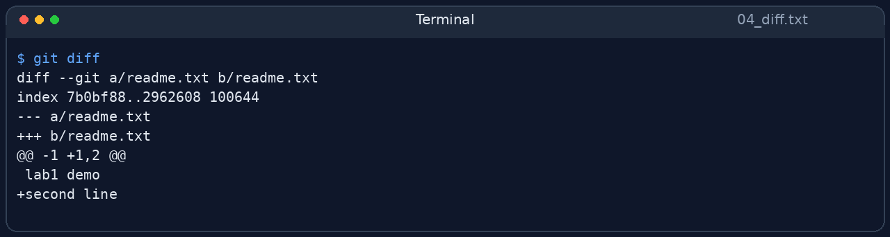

Terminal：本机回退最近提交
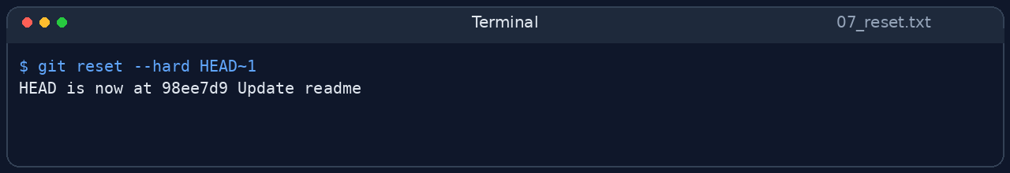

Terminal：本机提交历史
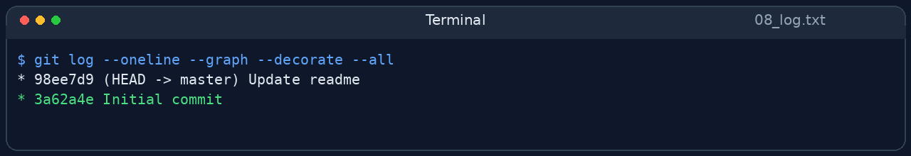

Terminal：配置远程仓库
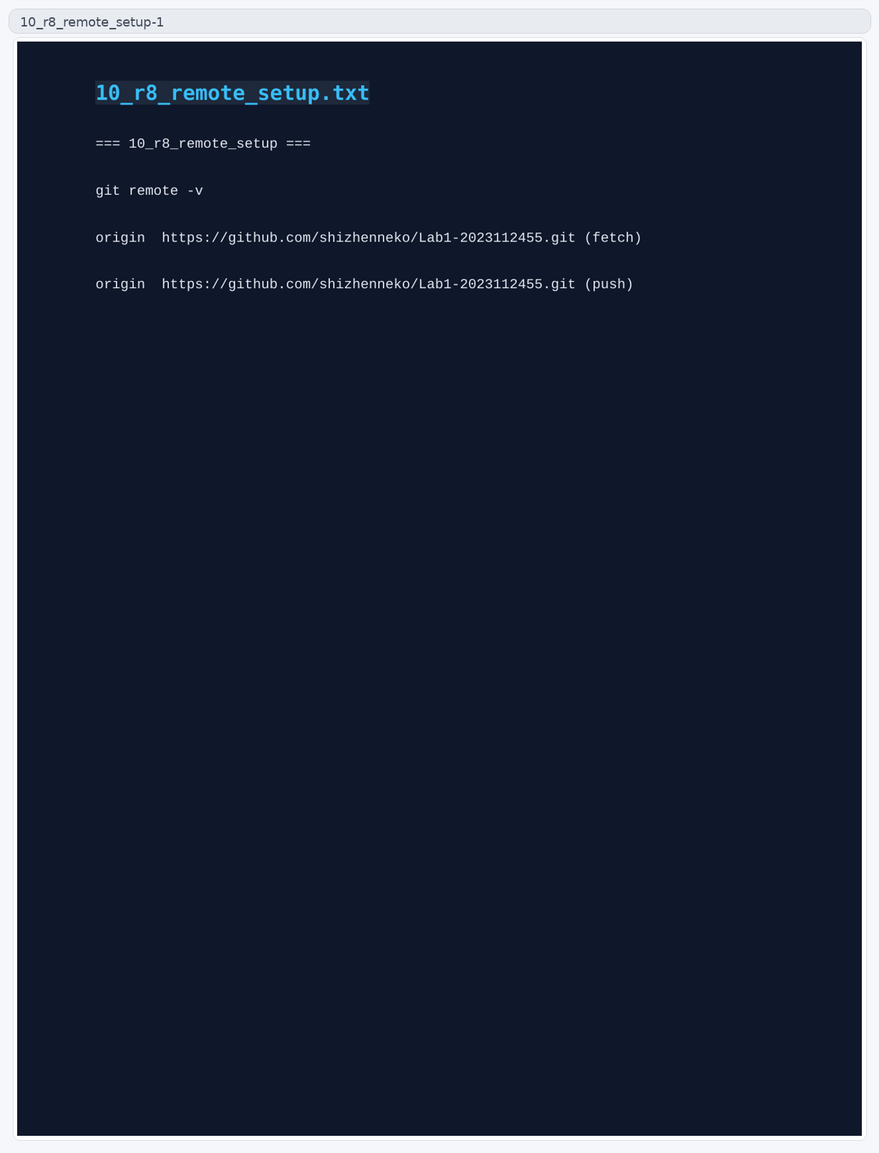

Terminal：推送到 GitHub
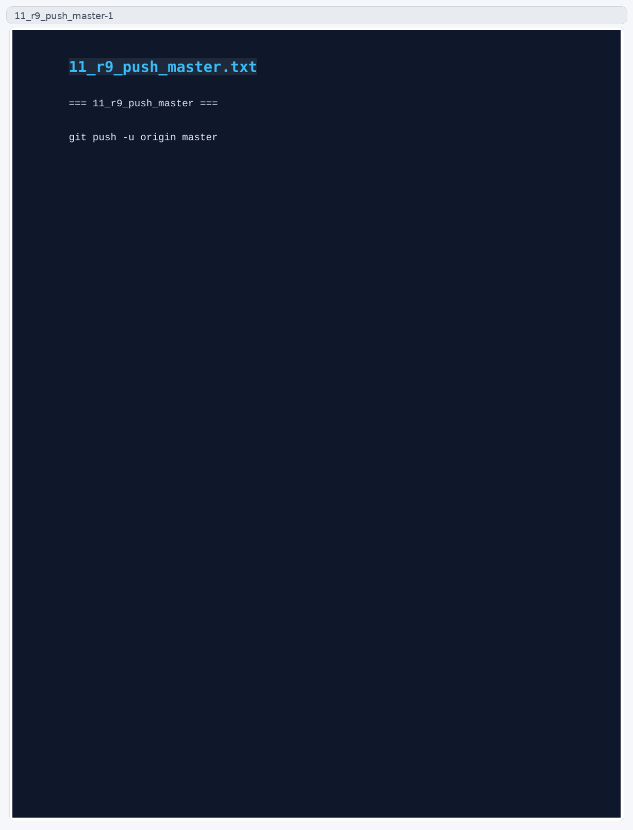

GitHub Web：远程仓库页面查看

程序生成的有向图图像
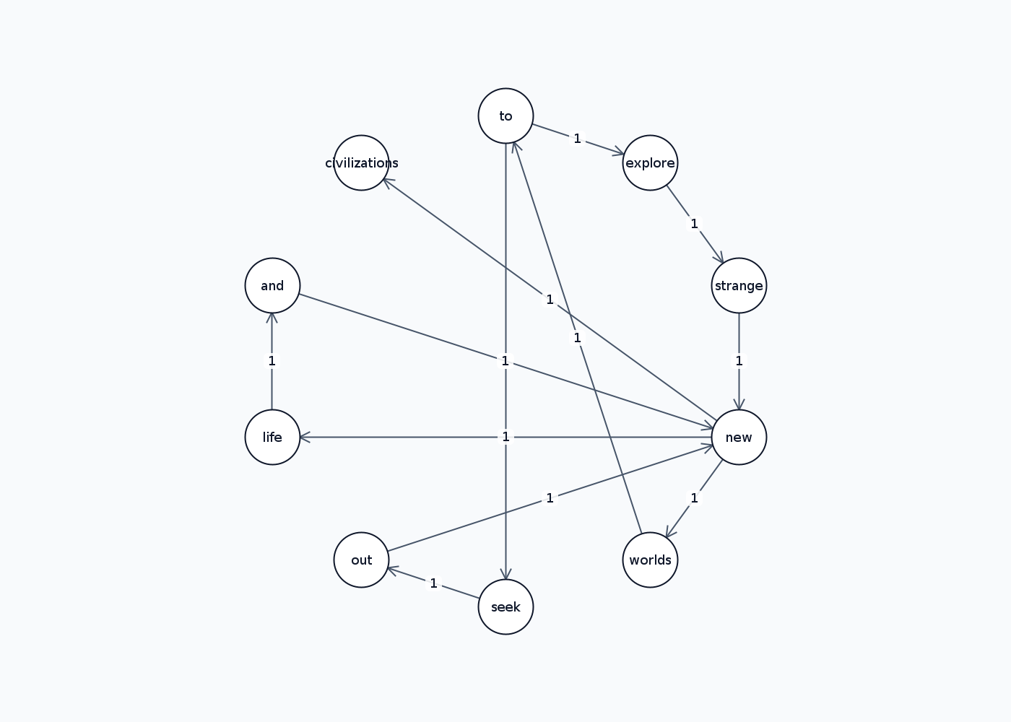

查询桥接词
序号 | 输入（2个单词） | 期望输出 | 实际输出 | 运行是否正确
1 | explore, new | The bridge words from "explore" to "new" is: "strange". | The bridge words from "explore" to "new" is: "strange". | 正确
2 | to, explore | No bridge words from "to" to "explore"! | No bridge words from "to" to "explore"! | 正确
3 | exciting, new | No "exciting" in the graph! | No "exciting" in the graph! | 正确
给出实际运行得到结果的界面截图。

根据桥接词生成新文本
序号 | 输入（一行文本） | 期望输出 | 实际输出 | 运行是否正确
1 | Seek to explore new and exciting synergies | seek to explore strange new life and exciting synergies | seek to explore strange new life and exciting synergies | 正确
2 | Hello world | hello world | hello world | 正确
3 | Seek out new civilizations | seek out new civilizations | seek out new civilizations | 正确
给出实际运行得到结果的界面截图。

计算最短路径
序号 | 输入（两个单词、或一个单词） | 期望输出 | 实际输出 | 运行是否正确
1 | to, and | 存在合法最短路径 | 仓库测试通过并输出合法路径 | 正确
2 | civilizations, to | No path from "civilizations" to "to". | No path from "civilizations" to "to". | 正确
3 | to, civilizations | to -> explore -> strange -> new -> civilizations (length: 4) | to -> explore -> strange -> new -> civilizations (length: 4) | 正确
给出实际运行得到结果的界面截图。

计算PageRank值
序号 | 单词 | 期望输出 | 实际输出 | 运行是否正确
1 | new | 接近 0.24 | 0.2405888935099065 | 正确
2 | missing | Word not found in graph. | Word not found in graph. | 正确
3 | 其他结点 | 测试通过 | 仓库测试通过 | 正确

随机游走
PageRank 截图

序号 | 实际输出 | 程序运行是否正确
1 | worlds to seek out new civilizations | 正确
2 | alpha beta gamma beta | 正确
3 | a b c a | 正确

给出实际运行得到结果的界面截图。

编程语言与开发环境

Git操作过程

实验场景(1)：仓库创建与提交
本场景给出仓库初始化、用户身份配置、首次提交、修改后查看差异、再次提交、撤销最近一次提交、查看提交历史、配置远程仓库、推送到 GitHub 以及 GitHub Web 端查看结果的截图证据。

实验场景(2)：分支管理
本场景按照实际操作顺序分别给出：创建 B1、切回 master、创建 B2、创建 C4、在 C4 提交、切换到 B1、在 B1 提交、合并 C4 到 B1、切换到 B2、在 B2 提交、创建学号分支 2023112455、在学号分支合并、查看分支状态以及查看最终版本树等截图证据。

在IDE中使用Git Plugin
该部分补充给出 IDE 中查看修改与使用 Git 功能界面的截图，用于与命令行证据互相印证。

小结
IDE 中使用 Git 的相关截图

